Comunicato stampa

Zumtobel estende la sua competenza nell’illuminazione di esterni
Soluzioni Zumtobel per progetti illuminotecnici di esterni
Dornbirn, febbraio 2016 – Alla Light + Building dal 13 al 18 marzo 2016, Zumtobel presenta la versatilità della luce destinata ad esterni concentrandosi sulle esigenze individuali delle persone negli spazi urbani. In questo settore applicativo Zumtobel offre ad architetti e progettisti idee nuove con cui illuminare viali, piazze, strade e facciate. La concezione viene sviluppata collaborando con il team di designer UNStudio.

Nelle ore notturne gli spazi urbani hanno bisogno di tipi d’illuminazione molto diversi fra loro: occorre rendere attraenti le facciate mettendole in scena, diffondere una luce uniforme sulle strade per dare sicurezza, valorizzare piazze e zone dove la gente si incontra. Tutto questo senza sprecare risorse e senza provocare inquinamento luminoso. Senza dimenticare però che è proprio di notte che la sicurezza e l’orientamento si fanno importanti. Già nel trascorso anno internazionale della luce Zumtobel ha lanciato SUPERSYSTEM outdoor, la sua prima soluzione illuminotecnica per esterni in grado di creare scenografie con una luce mirata. Ora Zumtobel estende la gamma con un’offerta studiata per rispondere alle esigenze di un’illuminazione differenziata e a quelle delle persone.

Nello sviluppo di NIGHTSIGHT, un sistema modulare LED per illuminazione di esterni, Zumtobel ha lavorato a stretto contatto con gli esperti e designer di UNStudio di Ben van Berkel. Il programma NIGHTSIGHT comprende tutti gli strumenti che servono a diffondere illuminamenti omogenei, orizzontali e verticali, oltre che a creare accenti mirati. La precisione del direzionamento garantisce una schermatura perfetta e inoltre evita le dispersioni. Le temperature di colore disponibili, 3.000 e 4.000 K, sanno mettere nella luce giusta tanto il centro storico antico quanto la moderna skyline. Il linguaggio formale unitario di NIGHTSIGHT costituisce la premessa migliore per abbellire il quadro urbano sia di notte che di giorno.

Il nuovo programma va pertanto ad integrare i già noti sistemi per illuminazione architettonica di interni: un’offerta esclusiva e completa con cui rendere più attraenti i contesti urbani. Il linguaggio unitario del design riesce a conferire un’identità inconfondibile a strade e piazze, strutture pubbliche e musei. NIGHTSIGHT propone insomma un nuovo tipo di approccio per migliorare lo spazio urbano. Gli architetti e i lighting designer saranno avvantaggiati dalla possibilità di progettare una soluzione unificata. NIGHTSIGHT sarà presentato per la prima volta alla Light + Building 2016.

Zumtobel alla Light + Building
La più importante fiera mondiale di luce e automazioni, Light + Building, si svolge dal 13 al 18 marzo a Francoforte. Lo stand Zumtobel (hall 2.0 stand B30/31) presenta in 340 m2 tutta la varietà delle soluzioni illuminotecniche intelligenti. Le applicazioni sono disposte in senso orario seguendo l’andamento della giornata: con i settori Living, Office, Industry, Shop & Retail, Art & Culture e Outdoor.
Quest’anno, per la prima volta, Zumtobel condivide lo stand con i marchi Thorn, Tridonic e acdc, tutti facenti parte del gruppo internazionale Zumtobel Group. Lo stand si trova nella hall 2.0, stand B30/31. Per altre informazioni riguardanti Zumtobel e la Light + Building 2016, ed anche per prenotare una visita guidata allo stand, andate sul sito http://www.zumtobel.com/lightbuilding2016

light+building, 13-18.03.2016 a Francoforte
Stand Zumtobel Group: hall 2.0 stand B30/31

Didascalie delle immagini:

(Photo Credits: Zumtobel)
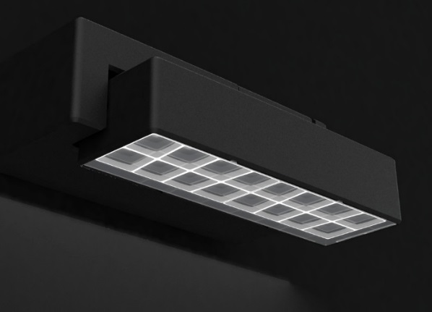
Foto 1: Il programma NIGHTSIGHT comprende tutti gli strumenti che servono a diffondere illuminamenti omogenei, orizzontali e verticali, oltre che a creare accenti mirati.
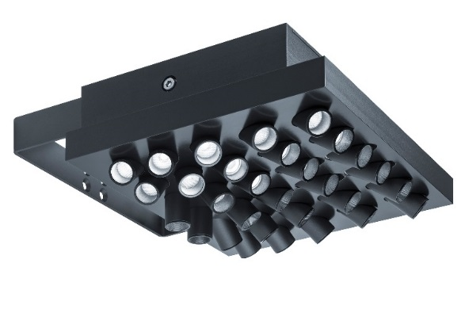
Foto 2: Già nel trascorso anno internazionale della luce Zumtobel ha lanciato SUPERSYSTEM outdoor, la sua prima soluzione illuminotecnica per esterni.
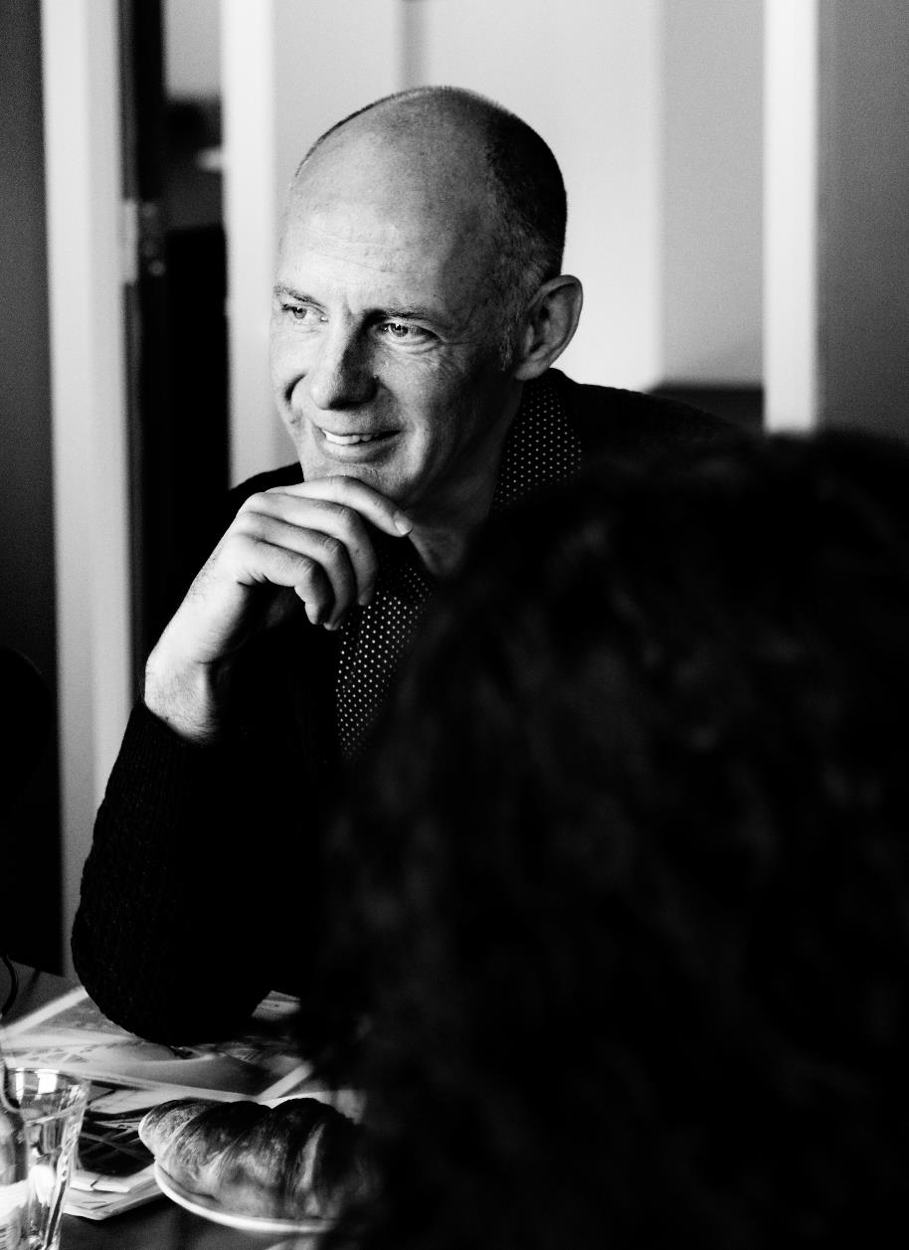
Foto 3: Ben van Berkel, UNStudio © Inga Powilleit

Contatto stampa:

Zumtobel Lighting GmbH  Andreas Reimann  Brand PR Manager  Schweizer Strasse 30  A-6850 Dornbirn  Tel: +43 5572 390 26522  Cell: +43 664 80892 3334  press@zumtobel.com  www.zumtobel.com | Zumtobel Illuminazione Srl.  Dalla-Via Stefano  Marketing Communication  Via Giovanni Battista Pirelli, 26  I-20124 Milano  Tel: +39 345 2911591  Cell: +39 345 2911591  stefano.dallavia@zumtobelgroup.com  www.zumtobel.it

Riguardo a Zumtobel
Il marchio Zumtobel è leader internazionale nelle soluzioni illuminotecniche globali, in grado di offrire valore aggiunto all’unione di luce e architettura. In qualità di leader innovativo, offre un’ampia scelta di apparecchi d’alto livello e sistemi di comando per le applicazioni più svariate dell’illuminazione professionale: uffici e istituti didattici, vendite e presentazioni, hotel e wellness, salute e cura, arte e cultura, industria e tecnica. Zumtobel è un marchio della società Zumtobel Group AG con sede a Dornbirn, Vorarlberg (Austria).
Zumtobel. La luce.

